- 适用范围
CQM6全系列塑料外壳式断路器是采用双断点结构技术，研发的具有国际先进技术水平的全新一代断路器。该断路器广泛应用于：光伏发电系统、直流配电系统、重工业和特种工业等低压配电系统； 以及应用于民用住宅、商业楼宇、公共建筑、电力基础设施建设等低压配电系统
符合标准和认证：
- GB 14048.1 总则；
- GB 14048.2 断路器；
- GB 14048.3 开关、隔离；
- GB 14048.4 机电式接触器和电动机起动器；（含电动机保护器）
- 选型
● CQM6塑壳断路器（本体）
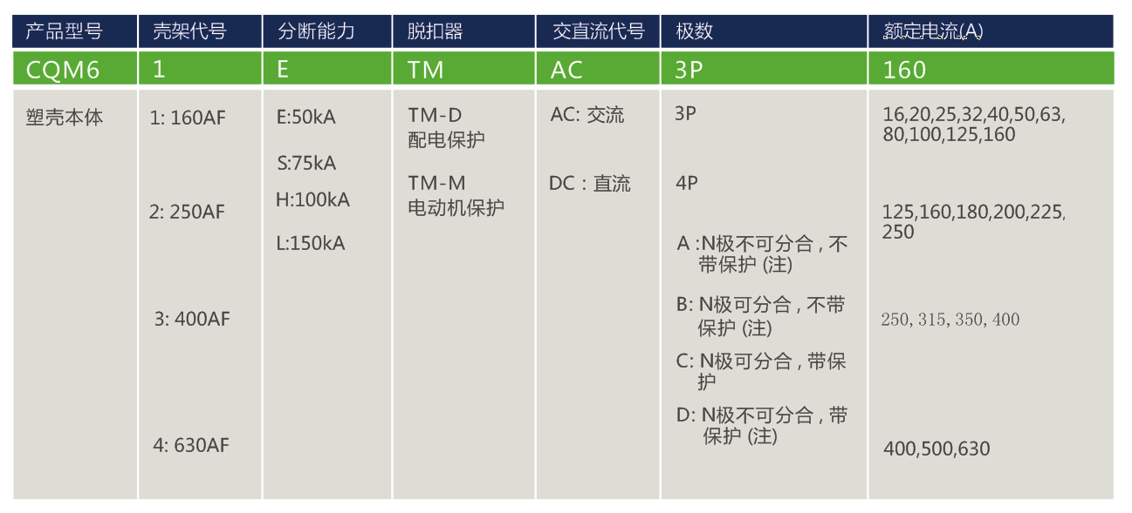

选型举例：
CQM6 1 E TM-D AC 3P 160
订购一台CQM6系列160壳架，50kA，三极交流，额定电流为 160A，带热磁式配电保护脱扣器的断路器。
注：为特殊产品，如果需订此类产品，请先咨询我公司。
● CQM6MR剩余电流保护模块
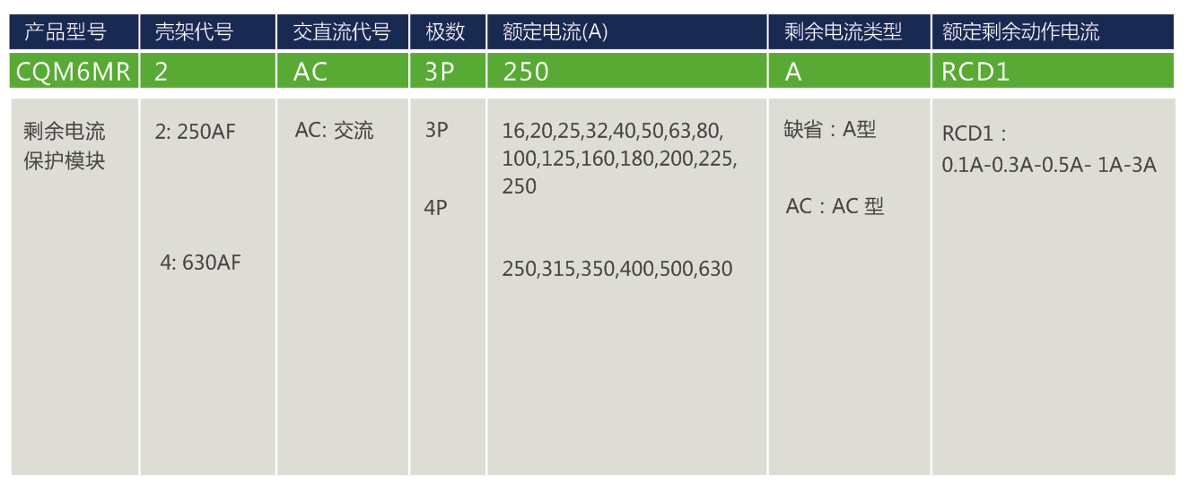

选型举例：
CQM6MR 2 AC 3P 250A RCD1
订购一台CQM6MR系列剩余电流保护模块：250壳架，三极交流，分断能力100kA，额定电流250A，剩余动作电流为0.1-0.3-0.5-1-3 5档可调。
● CQM6L剩余电流保护断路器
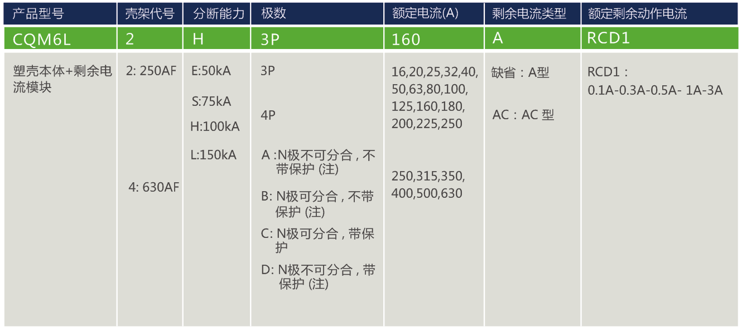

选型举例：
CQM6L 2 H 3P 160A RCD1
订购一台CQM6L系列250壳架，100kA，三极交流，额定电流为 160A，剩余动作电流为0.1-0.3-0.5-1-3 5档可调。
注：为特殊产品，如果需订此类产品，请先咨询我公司。
● CQM6系列产品附件
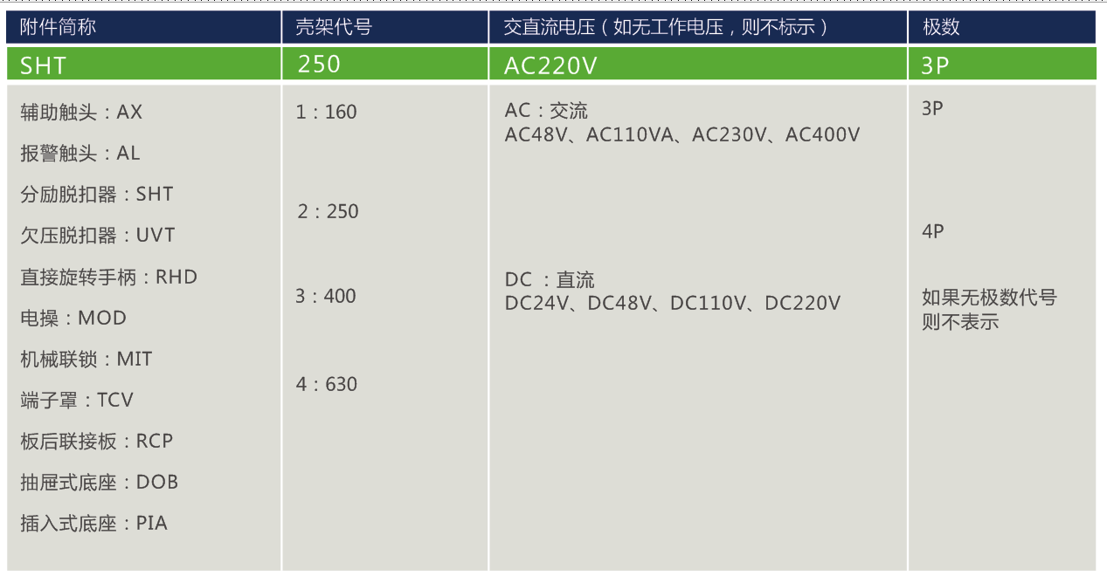

选型举例：
SHT 2 AC 220V
订购一台用于CQM6-250壳架的分励脱扣器，控制电压为交流220V。
- 技术参数

壳架 |  |  | CQM6-160AF |  |  | CQM6-250AF |  |  | CQM6-400AF |  |  |  | CQM6-630AF
极数 |  |  | 3P/4P |  |  | 3P/4P |  |  | 3P/4P |  |  |  | 3P/4P
电  气  性  能 | 电流类型 |  | AC/DC |  |  | AC/DC |  |  | AC/DC |  |  |  | AC/DC
 | 频率 |  | 50/60 |  |  | 50/60 |  |  | 50/60 |  |  |  | 50/60
 | 额定工作电压UE(V) | AC | 400/690 |  |  | 400/690 |  |  | 400/690 |  |  |  | 400/690
 |  | DC | 1000/1250 |  |  | 1000/1250 |  |  | 1000/1250 |  |  |  | 1000/1250
 | 额定绝缘电压Ui（V） | AC | 800 |  |  | 800 |  |  | 800 |  |  |  | 800
 |  | DC | 1250 |  |  | 1250 |  |  | 1250 |  |  |  | 1250
 | 额定耐受冲击电压Uimp（V） |  | 8000 |  |  | 8000 |  |  | 8000 |  |  |  | 8000
 | 额定工作电流（A） |  | 16、20、25、32、40、63、80、100、125、160 |  |  | 160、180、200、225、250 |  |  | 250、315、350、400 |  |  |  | 250、315、350、400
 | 分段类型 |  | E | S | H | E | S | H | E | S | H | L | E | S | H | L
 | 分段能力（AC400V） | Icu（KA) | 50 | 75 | 100 | 50 | 75 | 100 | 50 | 75 | 100 | 150 | 50 | 75 | 100 | 150
 |  | Ics（KA） | 50 | 75 | 100 | 50 | 75 | 100 | 50 | 75 | 100 | 250 | 50 | 75 | 100 | 250
 | 分段能力（AC690V) | Icu（KA) | 10 | 15 | 20 | 10 | 15 | 20 | 10 | 15 | 20 | 25 | 10 | 15 | 20 | 25
 |  | Ics（KA） | 10 | 15 | 20 | 10 | 15 | 20 | 10 | 15 | 20 | 25 | 10 | 15 | 20 | 25
 | 分段能力（DC1000/1250V） | Icu（KA) | 35 |  |  | 35 |  |  | 35 |  |  |  | 35
 |  | Ics（KA） | 35 |  |  | 35 |  |  | 35 |  |  |  | 35
 | 隔离功能 |  | · |  |  | · |  |  | · |  |  |  | ·
 | 使用类别 |  | A |  |  | A |  |  | A |  |  |  | A
 | 机械寿命（总次数）/标准值 | 免维护 | 20000/7000 |  |  | 20000/7000 |  |  | 15000/4000 |  |  |  | 15000/4000
 |  | 可维护 | 40000 |  |  | 40000 |  |  | 30000 |  |  |  | 30000
 | 电寿命（次）/标准值 |  | 10000/1000 |  |  | 10000/1000 |  |  | 7500/1000 |  |  |  | 7500/1000
保  护 | 电动机保护 | 长延时 | In |  |  | In |  |  | In |  |  |  | In
 |  | 瞬时 | 12In |  |  | (9-10-11-12-13-14)×In |  |  | (9-10-11-12-13-14)×In |  |  |  | (9-10-11-12-13-14)×In
 | 配电保护 | 长延时 | (0.8-0.9-1)×In（≥63A） |  |  | (0.8-0.9-1)×In |  |  | （0.8-0.9-1）×In |  |  |  | （0.8-0.9-1）×In
 |  | 瞬时 | 10×In |  |  | （5-6-7-8-9-10）In |  |  | （5-6-7-8-9-10）×In |  |  |  | （5-6-7-8-9-10）×In
 | 剩余电流保护 |  | （0.1-0.3-0.5-1-3）A |  |  | （0.1-0.3-0.5-1-3）A |  |  | （0.1-0.3-0.5-1-3）In |  |  |  | （0.1-0.3-0.5-1-3）×In
防护等级 |  | 所有侧面 | IP40 |  |  | IP40 |  |  | IP40 |  |  |  | IP40
 |  | 所有端口 | IP20 |  |  | IP20 |  |  | IP20 |  |  |  | IP20
壳架 |  |  | CQM6-160AF |  |  | CQM6-250AF |  |  | CQM6-400AF |  |  |  | CQM6-630AF
极数 |  |  | 3P/4P |  |  | 3P/4P |  |  | 3P/4P |  |  |  | 3P/4P
内部附件 |  | 辅助触头 | 。 |  |  | 。 |  |  | 。 |  |  |  | 。
 |  | 报警触头 | 。 |  |  | 。 |  |  | 。 |  |  |  | 。
 |  | 欠压脱扣器 | 。 |  |  | 。 |  |  | 。 |  |  |  | 。
 |  | 分励脱扣器 | 。 |  |  | 。 |  |  | 。 |  |  |  | 。
手动操作机构 |  | 直接旋转 | 。 |  |  | 。 |  |  | 。 |  |  |  | 。
 |  | 加强旋转 | 。 |  |  | 。 |  |  | 。 |  |  |  | 。
电子操作机构 |  |  | 。 |  |  | 。 |  |  | 。 |  |  |  | 。
端子盖 |  |  | 。 |  |  | 。 |  |  | 。 |  |  |  | 。
手柄锁 |  |  | 。 |  |  | 。 |  |  | 。 |  |  |  | 。
相间隔板 |  |  | · |  |  | · |  |  | · |  |  |  | ·
机械连锁 |  |  | 。 |  |  | 。 |  |  | 。 |  |  |  | 。
接线方式 |  | 板前接线 | · |  |  | · |  |  | · |  |  |  | ·
 |  | 板后接线 | 。 |  |  | 。 |  |  | 。 |  |  |  | 。
 |  | 插入式接线 | 。 |  |  | 。 |  |  | 。 |  |  |  | 。
 |  | 抽屉式接线 | - |  |  | - |  |  | - |  |  |  | -
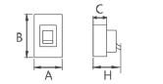 |  | A(3P/4P) | 105/140 |  |  | 105/140 |  |  | 140/184 |  |  |  | 140/184
 |  | B 无剩余电流工作保护 | 161 |  |  | 161 |  |  | 255 |  |  |  | 255
 |  | B带剩余电流工作保护 | 236 |  |  | 236 |  |  | 355 |  |  |  | 355
 |  | C | 86 |  |  | 86 |  |  | 110 |  |  |  | 110
 |  | H | 116.5 |  |  | 116.5 |  |  | 165 |  |  |  | 165
安装尺寸 |  |  | 35×130 |  |  | 35×130 |  |  | 44×200 |  |  |  | 44×200
"·"标准 "。"可选 "－"无

- 运行条件
● 温度
  - 可在最低-25℃，最高+70℃的温度条件下使用；
  - 如需要工作低于-5℃或者高于+40℃的环境下（电动机保护时温度超过
        - +65℃），可按电流-温度特性曲线使用；
  - 储存温度为 -50℃至+80℃；
●海拔
- 正常工作的安装地点的海拔高度不超过2000m；
- 如果安装海拔超过2000m, 断路器电气性能需要调整；
（参照下图降容系数表使用，或联系我们）
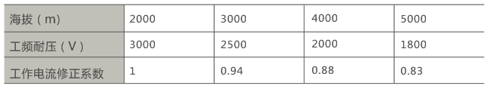

●湿度
在周围空气温度为+40℃的条件下，大气相对湿度不能超过50% , 如果温度较低，则可以在较高湿度条件下使用。最湿月份的月平均相对湿度为
90%, 需要考虑产品表面产生的凝露对产品性能的影响。
●污染等级
CQM6系列断路器适用于污染等级三级的环境。
- 尺寸
CQM6-160/250（交直流）塑壳断路器外形尺寸mm
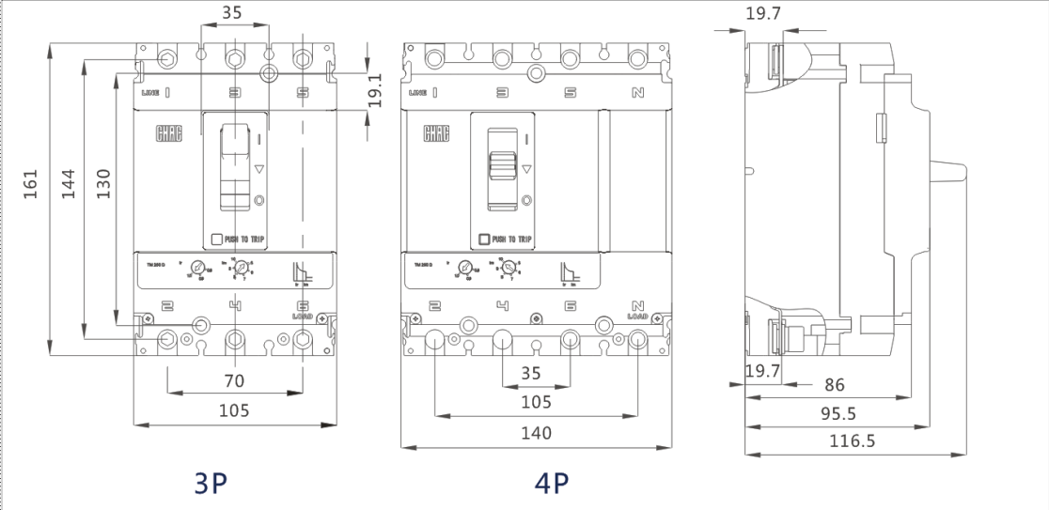

CQM6-400/630（交直流）塑壳断路器外形尺寸mm
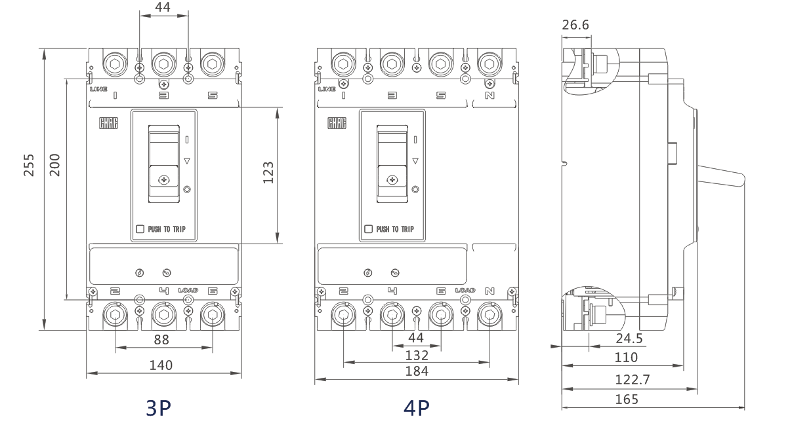

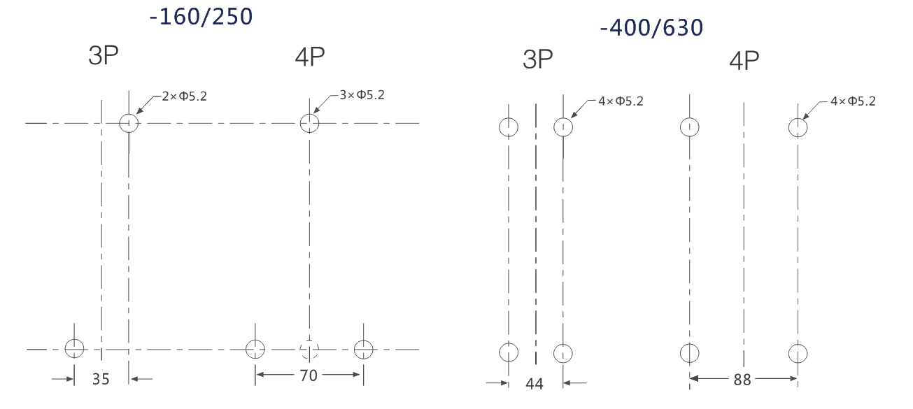
安装孔图mm

CQM6L-250剩余电流保护塑壳断路器外形尺寸mm

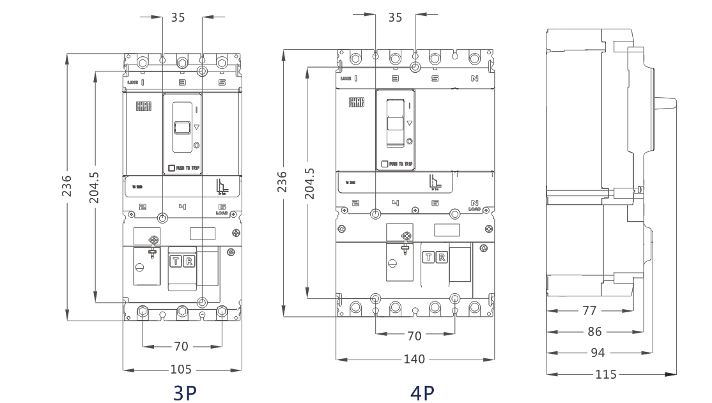

CQM6L-630剩余电流保护塑壳断路器外形尺寸mm
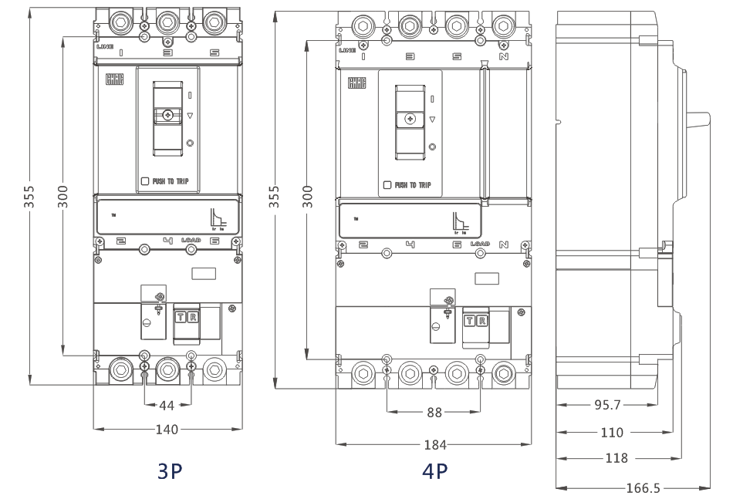

安装孔图mm
